河北省山洪灾害气象风险预警
2025年第79期
河北省水利厅和河北省气象局08月07日17时联合发布山洪灾害气象风险预警：
预计，8月7日20时至8月8日20时，保定市（曲阳县、唐县、阜平县、顺平县、满城区、徐水区、涞源县、易县、涞水县）、石家庄市（鹿泉区、平山县、灵寿县、行唐县）、张家口市（宣化区、下花园区、蔚县、阳原县、怀安县、怀来县、涿鹿县、赤城县）、承德市（丰宁满族自治县）等地局地可能发生山洪灾害（蓝色预警）。其他地区也可能因局地短历时强降水引发山洪灾害，请各地密切关注降雨情况，强化山洪灾害监测，及时发布预警信息，提前组织群众转移避险，确保人民群众生命安全。
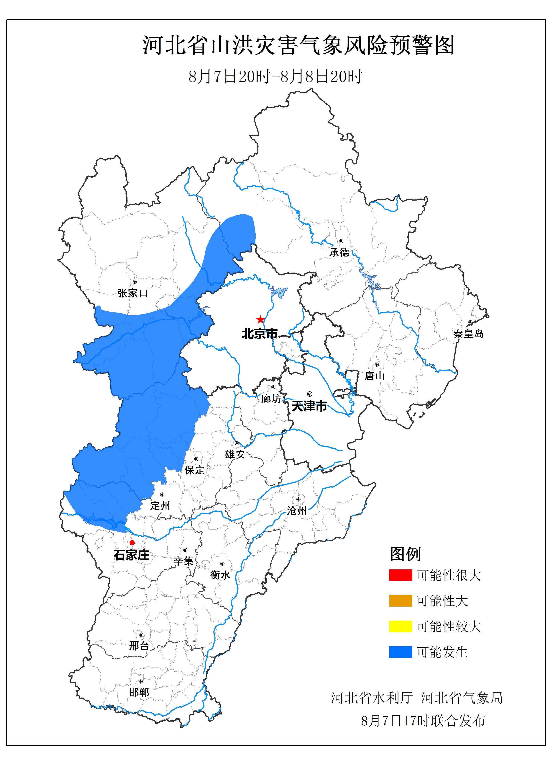
河北省山洪灾害气象预警政区统计列表
蓝色预警
市名称 | 县名称
保定市 | 曲阳县、唐县、阜平县、顺平县、满城区、徐水区、涞源县、易县、涞水县
石家庄市 | 鹿泉区、平山县、灵寿县、行唐县
张家口市 | 宣化区、下花园区、蔚县、阳原县、怀安县、怀来县、涿鹿县、赤城县
承德市 | 丰宁满族自治县

